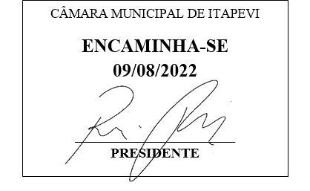**Indicação Nº 1655/2022**

**Súmula:** Solicito providências do Poder Executivo, sobre a viabilidade de realizar a instalação de iluminação na Rua Maririm, Jardim Briquet.

**INDICO** à Mesa, depois de ouvido o douto plenário na forma regimental vigente, que seja oficiado ao Excelentíssimo Senhor Igor Soares, Prefeito do Município de Itapevi/SP, que interceda junto à secretaria de Planejamento e informe sobre a viabilidade de realizar a instalação de iluminação na Rua Maririm, Jardim Briquet.

**Justificativa**

Senhor Presidente;

Senhoras Vereadoras;

Senhores Vereadores;

Trata-se de uma reivindicação antiga dos munícipes que procuraram este vereador cobrando providencias no sentido de proceder a instalação de iluminação na Rua Maririm, Jardim Briquet. Este local é comum de trajeto para moradores que se deslocam em sentido a trabalho, escola e afins.

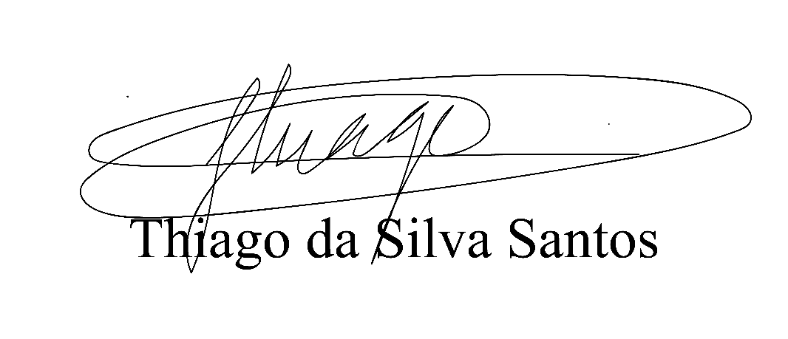 Sala das Sessões Benvindo Moreira Nery, 03 de agosto de 2022.

Vereador Thiaguinho Silva

Vice-Presidente

Líder de Governo